חקר מהירות רוכב אופניים בירידה

נדב הלחמי, מנחה: שלמה רוזנפלד

מבוא

על כל רוכב אופניים שרוכב בירידה מופעלים מספר כוחות שמשפיעים על תנועתו: כוח הכובד, שתומך ברוכב ועוזר לו להאיץ, הוא תלוי במסת הרוכב בלבד. התנגדות האוויר, שהיא כוח המתנגד לרוכב בעת תנועתו. התנגדות האוויר תלויה בריבוע מהירות הרוכב ביחס לאוויר ובמבנה האווירודינמי של הרוכב (בעיקר), ולכן ככל שהרוכב מהיר יותר, כך השפעת התנגדות האוויר עליו גדלה. הפסדי אנרגיה במערכת- זהו כוח שהשפעתו קטנה מהכוחות האחרים שצוינו, בין השאר עקב כך שהרוכב אינו מסובב את הפדלים בירידה, אך לא ניתן להזניח אותו.

בפרויקט הזה, אני חקרתי את תלות מהירות רוכב אופניים בירידה בזמן, באמצעות חיישני מהירות שעובדים בטכנולוגיית GPS. הערכתי את מראה גרף מהירות-זמן של הרוכב, על סמך משוואת ההספק אותה פיתחתי ואוששתי בפרויקט קודם, ובדקתי את מידת ההתאמה של הגרפים.

שיטת החקר

בפרויקט "חישוב הספק עבור רוכבי אופניים" פיתחתי את משוואת ההספק:

$$p=\left(mg sinα+\frac{1}{2}ρv^{2}k1+k2+ma\right)v$$

בהתבסס על משוואה זו, חישבתי את תלות מהירות הרוכב בירידה כאשר הוא לא מסובב את הפדלים (לא מייצר הספק) בזמן, וציירתי גרף מתאים. לאחר הצבת $p=0$ במשוואה, קיבלתי:

$$0=mg sinα+\frac{1}{2}ρv^{2}k1+k2+ma$$

במשוואה זו הצבתי את $,m,g,sinα$ $\frac{1}{2}ρ$. כדי לחקור את מהירות הרוכב ותאוצתו (שהיא נגזרת המהירות) בירידה, היה עלי קודם כל למצוא את k1 ו-k2. לאחר שמצאתי את הקבועים k1 ו-k2 יכולתי לפתור את המשוואה הדיפרנציאלית שלעיל, ולהשוות את פתרונה למדידה. לכן, חילקתי את הפרויקט לשני חלקים:

1. מציאת הקבועים $k1$ ו- $k2$.
2. פתרון המשוואה הדיפרנציאלית והשוואתו לניסוי.

מציאת הקבועים $k1$ ו- $k2$

על מנת למצוא את הקבועים, היה עלי ליצור מערכת משוואות בשני נעלמים, שפתרונה יהיה הקבועים שלי (כרוכב). בהתבסס על העובדה, שככל שעובר הזמן, התנגדות האוויר על הרוכב גדלה בעוד שהשפעת כוח

הכובד עליו נשארת קבועה, הגעתי למסקנה שבשלב מסוים, יגיע הרוכב למהירות קבועה. על סמך עובדה זו יצרתי את מערכת המשוואות הבאה:

$$0=mg {sinα}_{1}+\frac{1}{2}ρ{v_{1}}^{2}k1+k2$$

$$0=mg {sinα}_{2}+\frac{1}{2}ρ{v_{2}}^{2}k1+k2$$

באמצעות ניסוי בשתי ירידות שונות בעלות שיפועים שונים אך ידועים, מדדתי מהירויות סופיות שונות, בהן השתמשתי למציאת הקבועים.

פתרון המשוואה הדיפרנציאלית והשוואתו לניסוי

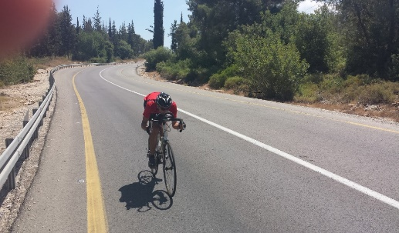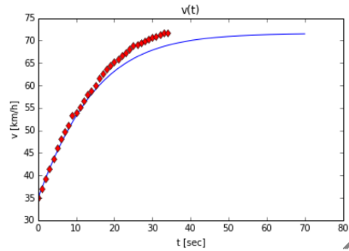פתרתי את המשוואה הדיפרנציאלית באמצעות שיטת אוילר לפתרון משוואות דיפרנציאליות. הקוד שנכתב לצורך פתרון המשוואה, נכתב בשפת Python, והגרפים הוצגו בעזרת ספריית Pylab. את הניסוי ביצעתי בירידה בשיפוע קבוע ביום עם מעט רוח בכיוון קבוע. ורכבתי בתנוחה קבועה ובלי לסובב את הפדלים.

תוצאות

ניתן לראות שהגרף האדום שמייצג את המהירות הנמדדת והגרף הכחול שמייצג את המהירות המחושבת, דומים מאוד. ההתאמה ביניהם ע"פ מתאם פירסון היא 99.87%, ובמהירויות נמוכות של עד 60 קמ"ש היא כמעט מושלמת.

למחקר נוסף

* שימוש במד מהירות מבוסס טכנולוגיה אחרת מ-GPS (לדוגמה מד סיבובי גלגל בזמן), לשם שיפור הדיוק.
* ביצוע ניסויים במנהרת רוח לשם שליטה מלאה על הרוח וכך לשפר את הדיוק.
* לחקור השפעות גורמים שונים על מהירות הרוכב בירידה (כמו השפעת מסת הרוכב, ביגוד הרוכב, תנוחת הרוכב, שיפוע הדרך, סוג האופניים ועוד).